PAGINA WEB

SISTEMAS INDUSTRIALES Y DE AMBIENTE SAS



SILVIA MILENA SALCEDO ESPINOSA

TALENTO TECH

OSMER EDUARDO RUIZ

DOCENTE

Bucaramanga, agosto 21 de 2025

**OBJETIVO GENERAL**

Desarrollar una página web informativa para la empresa de aire acondicionado Sistemas Industriales y de Ambiente, con el propósito de dar a conocer su identidad corporativa, trayectoria profesional y proyectos realizados, incursionando en el entorno digital y fortaleciendo su visibilidad en un mercado altamente competitivo.

**OBJETIVOS ESPECIFICOS**

- Mostrar de manera clara y estructurada a que se dedican.

- Resaltar la experiencia y trayectoria de la empresa

- Presentar los proyectos más destacados con imágenes.

- Optimizar la navegación y diseño para ofrecer una experiencia de usuario intuitiva y profesional.

**GLOSARIO**

* + width, height: Tamaño de la caja.
  + margin: Espacio exterior de la caja.
  + padding: Espacio interior de la caja.
  + border: Borde de la caja.
  + display: flex: Define un contenedor flexible.
  + justify-content: Alinea los elementos a lo largo del eje principal.
  + display: grid: Define un contenedor de cuadrícula.
  + grid-template-columns: Define el número y tamaño de las columnas.
  + <html>: Elemento raíz del documento.
  + <head>: Contiene metadatos y enlaces a recursos externos.
  + <title>: Define el título de la página en la barra del navegador.
  + <body>: Contiene el contenido visible de la página.
  + <h1> a <h6>: Define niveles de encabezados, siendo <h1> el más importante.
  + <p>Este es un párrafo de texto.</p>
  + <p>: Define un párrafo.
  + <a href="https://www.ejemplo.com">Visitar Ejemplo</a>
  + <a>: Define un hipervínculo.
  + href: Atributo que especifica la URL del enlace.
  + <img src="imagen.jpg" alt="Descripción de la imagen">
  + <img>: Inserta una imagen.
  + src: Atributo que especifica la ruta de la imagen.
  + @media: Regla para aplicar estilos según las características del dispositivo.
  + max-width: Aplica estilos si el ancho de la pantalla es menor que el valor especificado.

**PAGINA WEB**

<https://simisaes80.github.io/Proyecto-Sistemas-Industriales-y-de-ambiente/>

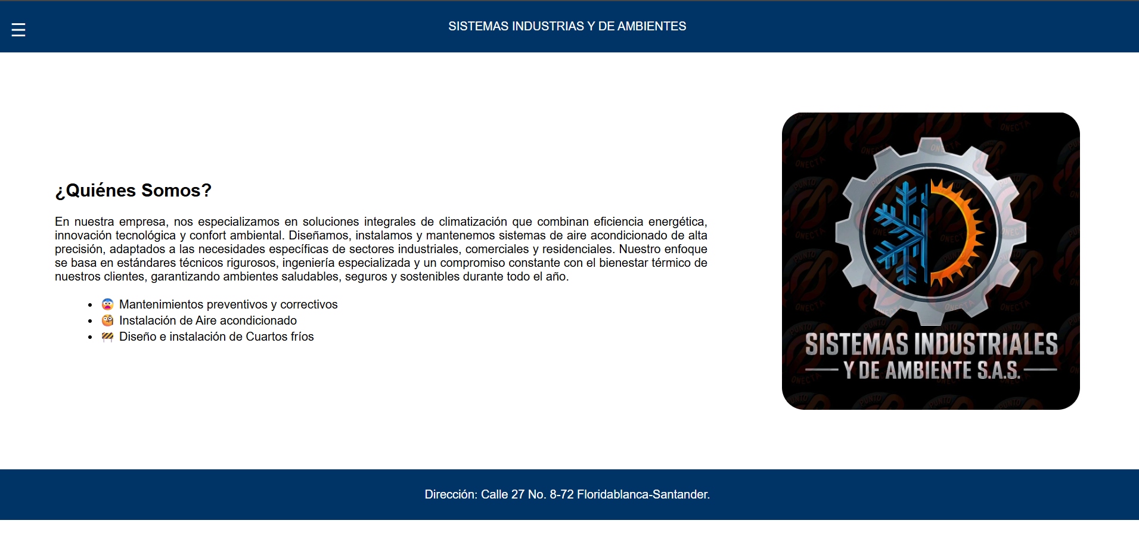

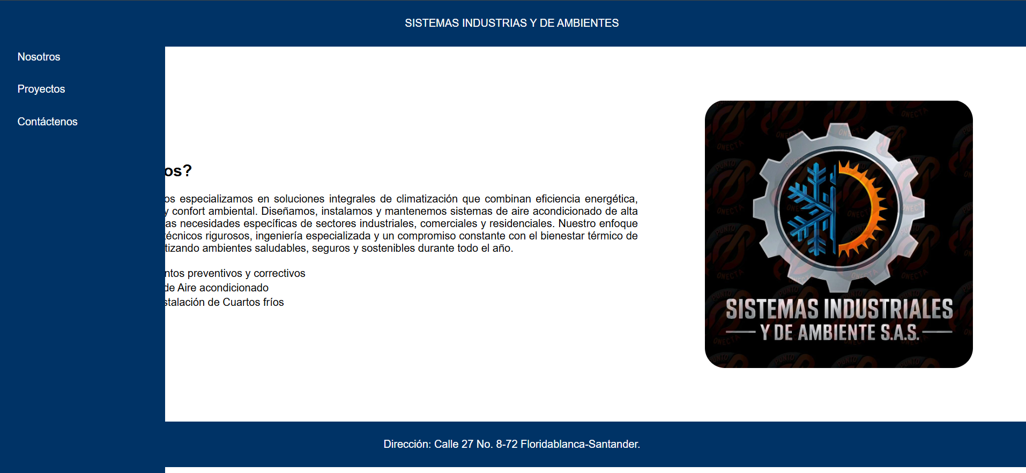

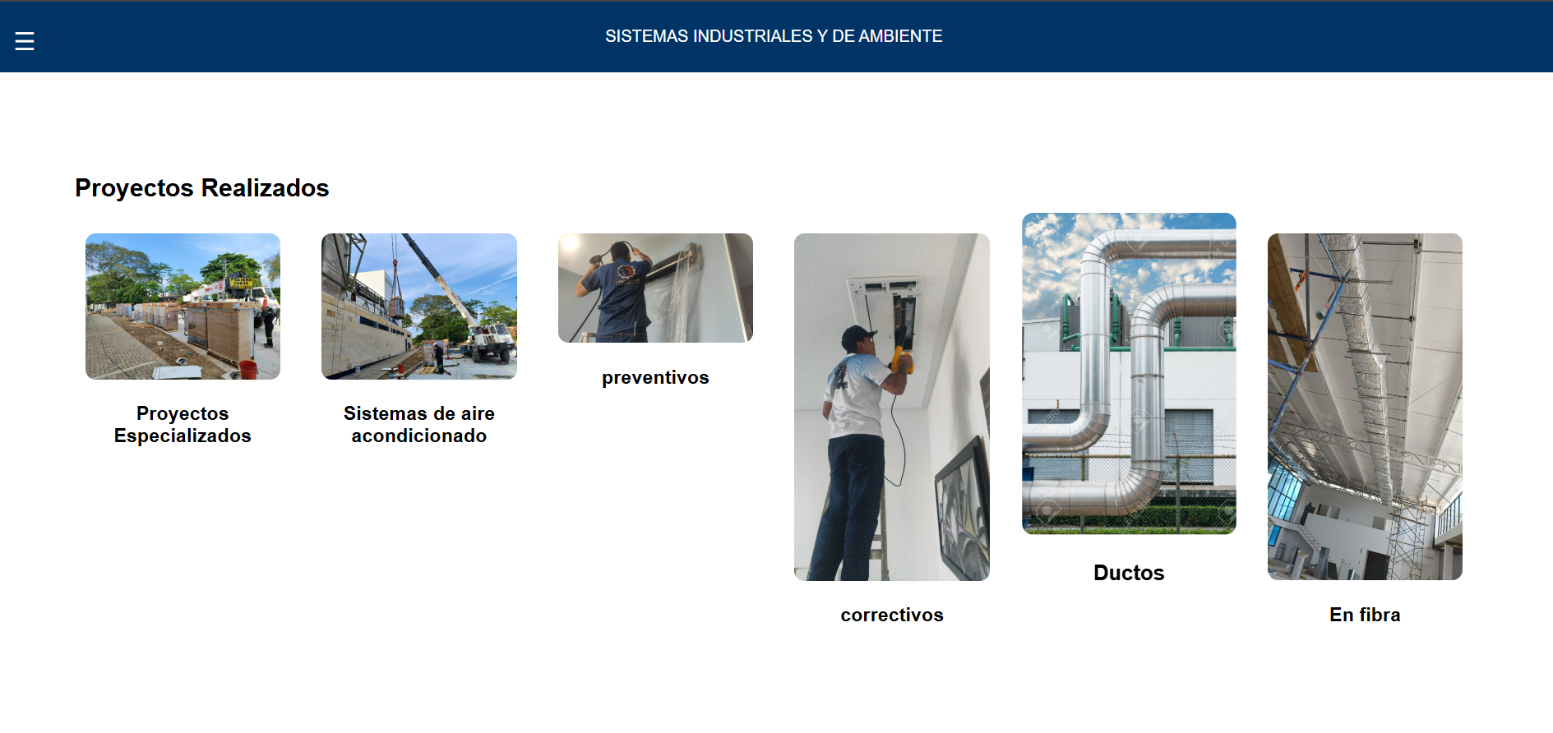

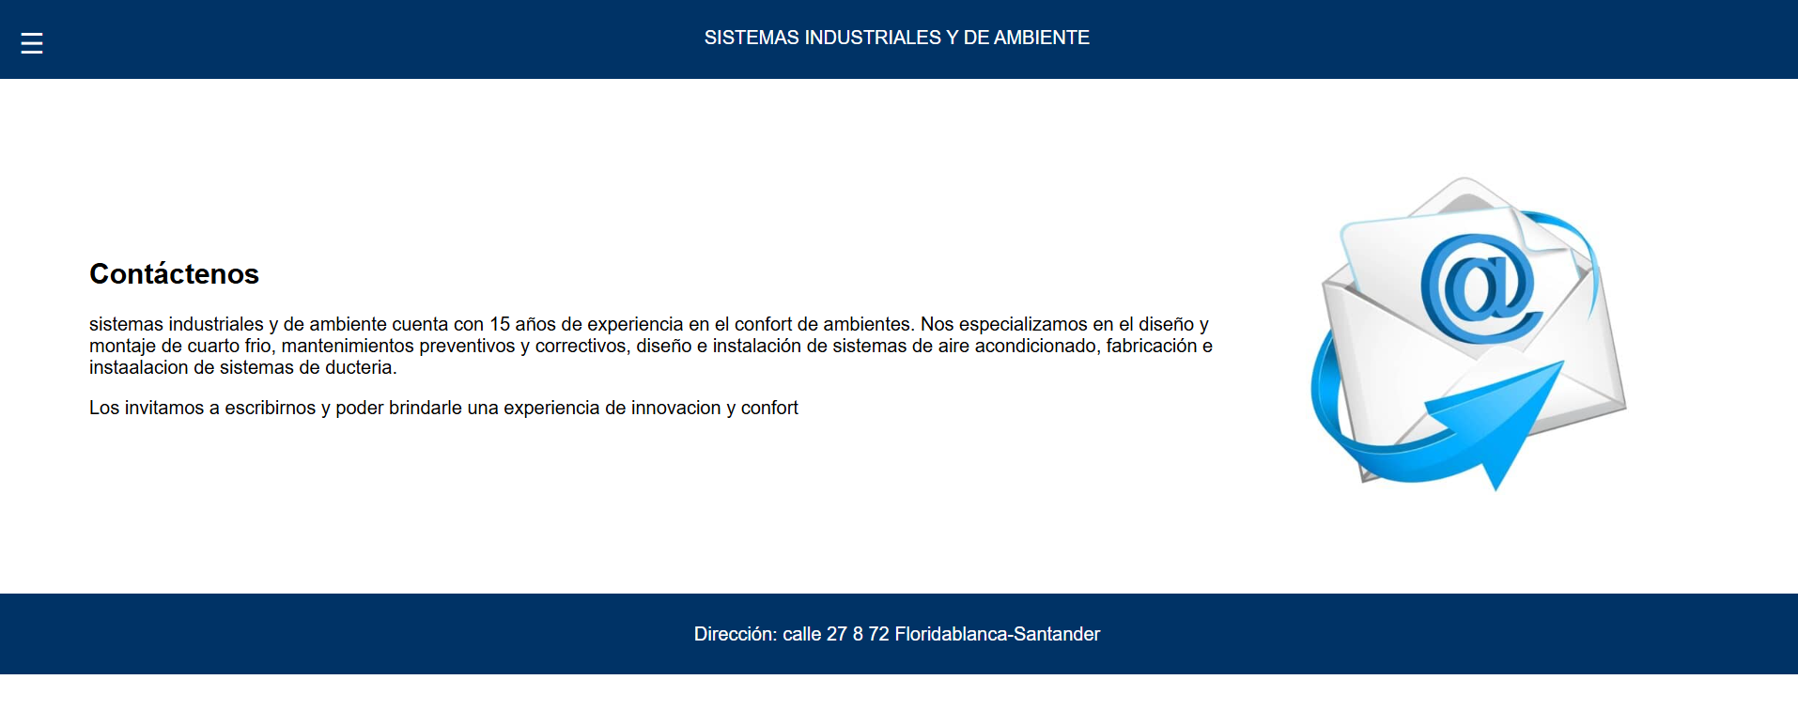

**CODIGO FUENTE**

